# Звіт

## Розпізнавання образів на основі глибинного навчання

## Лабораторна робота №4

### Максимовича Миколи

Спочатку я проводив ручний підбір параметрів, а саме:

* міняв кількість згорткових блоків
* підбирав розмір згорткового фільтра
* пробував змінити кількість карт функцій у згорткових шарах. Використовував значення від 64 до 512
* Експерементував із кількістю епох. Залишив 100, тому що вище цього значення модель не показувала гарних результатів (перенавчалась).
* Оптимізатор залишив Adam, але модернізував функцію використавши рекомендації прочитані в інтернеті

Перебравши багато різних гіперпараметрів я в мене получилась наступна модель:

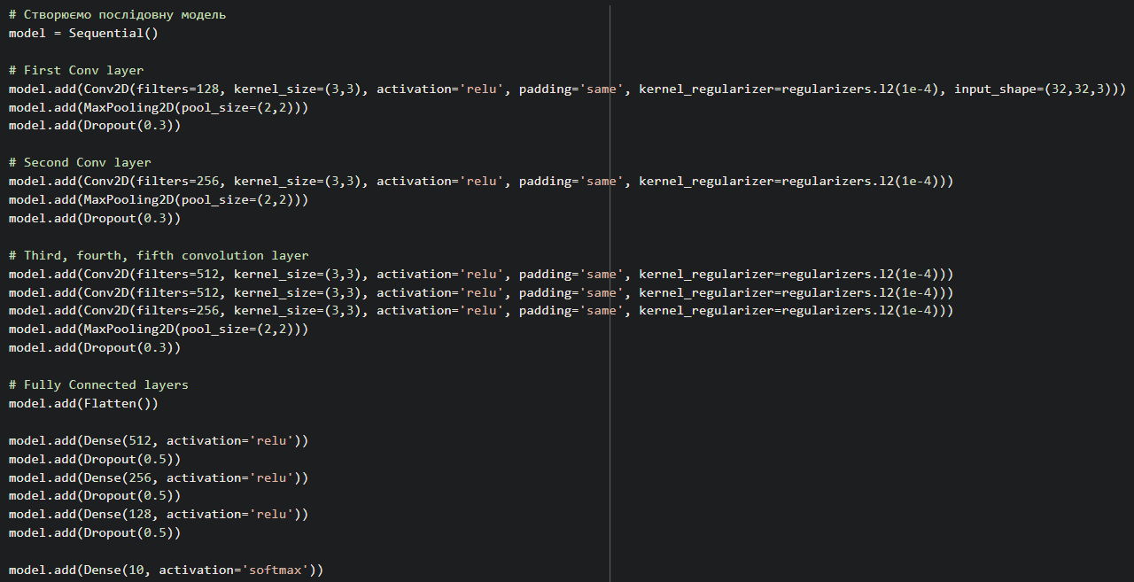

Точність 82.26% і графік нижче

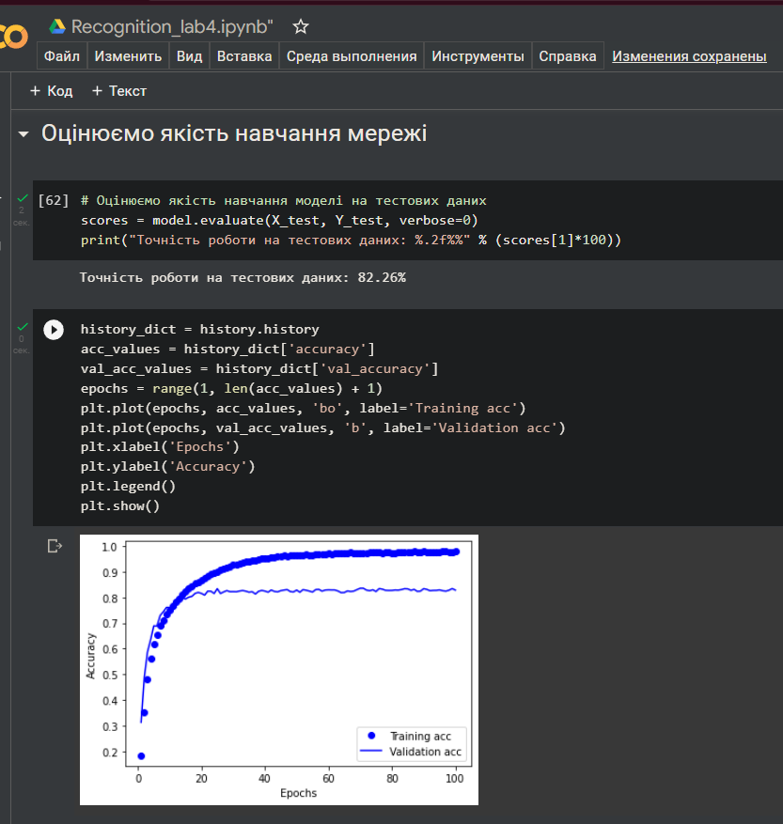

Швидкість навчання при нових параметрах около 10-15хв в googlecolab

Це найкращі параметри які мені вдалось підібрати. На початку підбору точність складала 70%-75%.

## Результат розпізнавання різних зразків зображень

Спочатку на тренованій вибірці

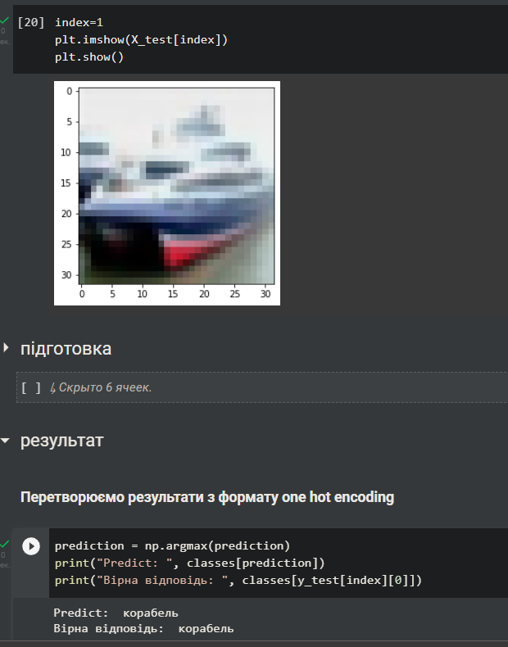

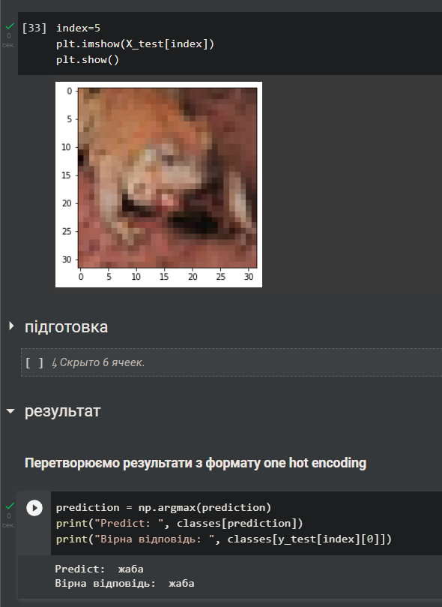

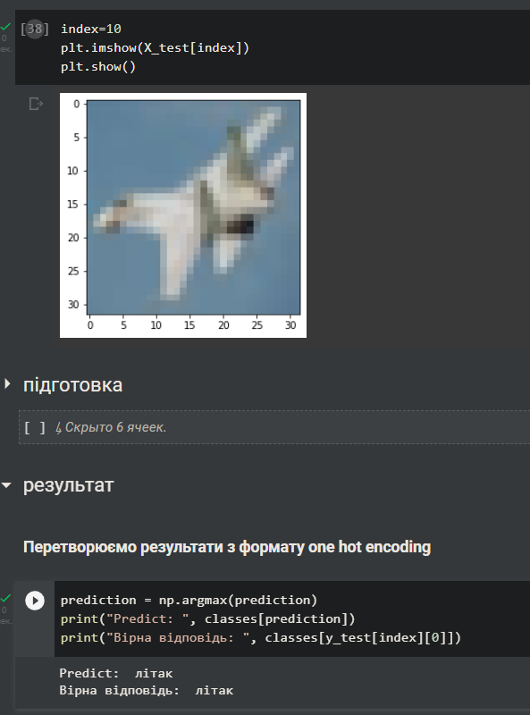

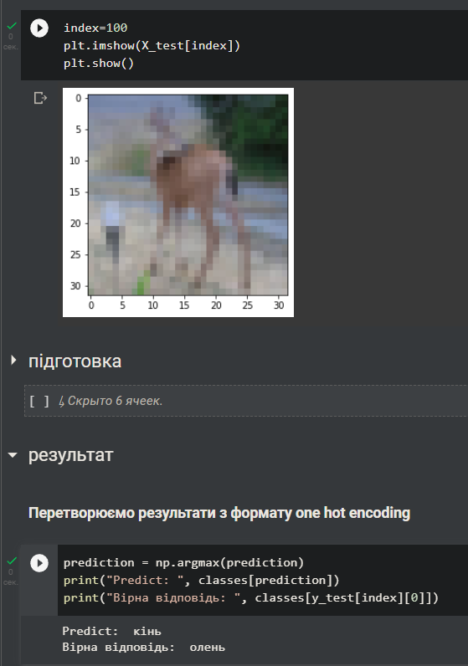

Я перевірив десяток різних тестових фотографій і дійшов висновку що модель їх, майже всіх, вірно розпізнає. Є лише 1 картинка яку модель не змогла вірно розпізнати, вона сплутала оленя з конем.

Тепер розпізнавання власних зображень

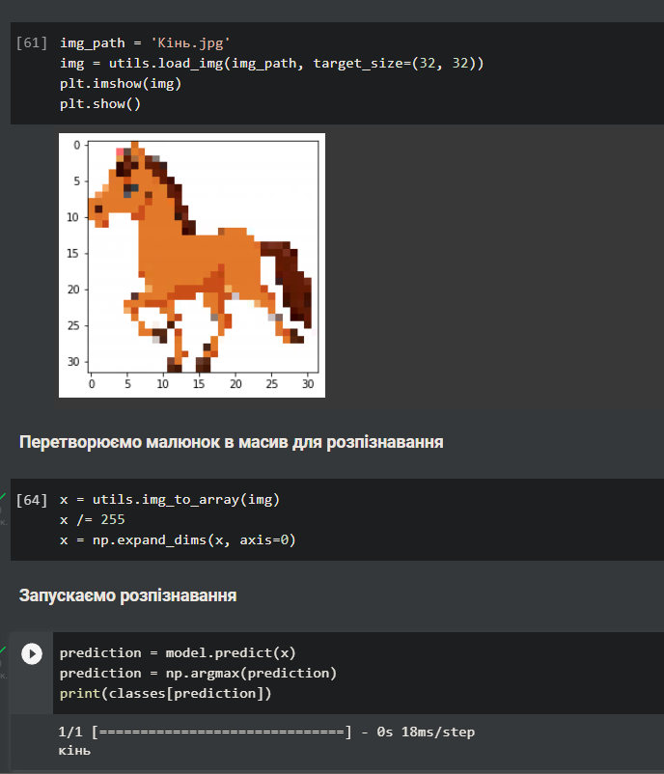

Вірно

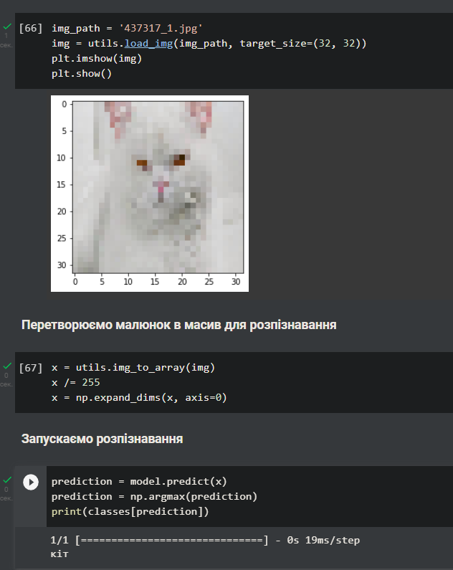

Також вірно

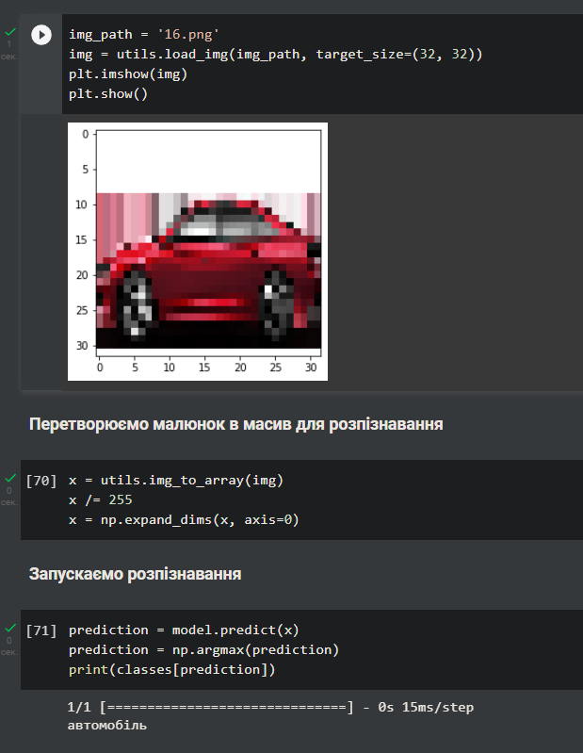

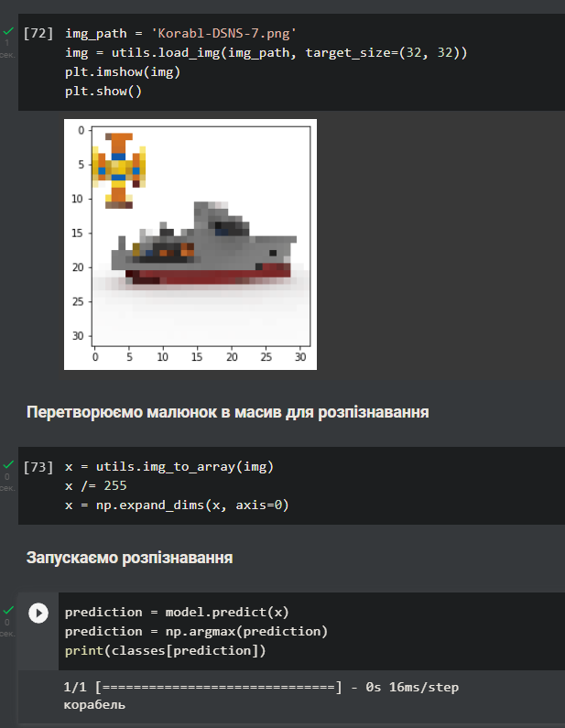

І навіть корабель ДСНС розпізнає. О це так дааа.

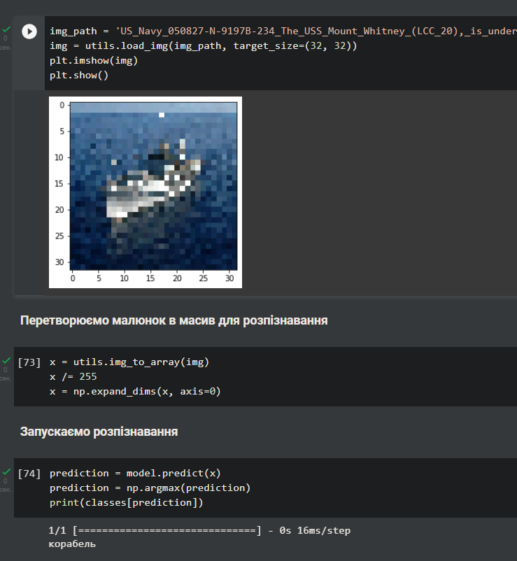

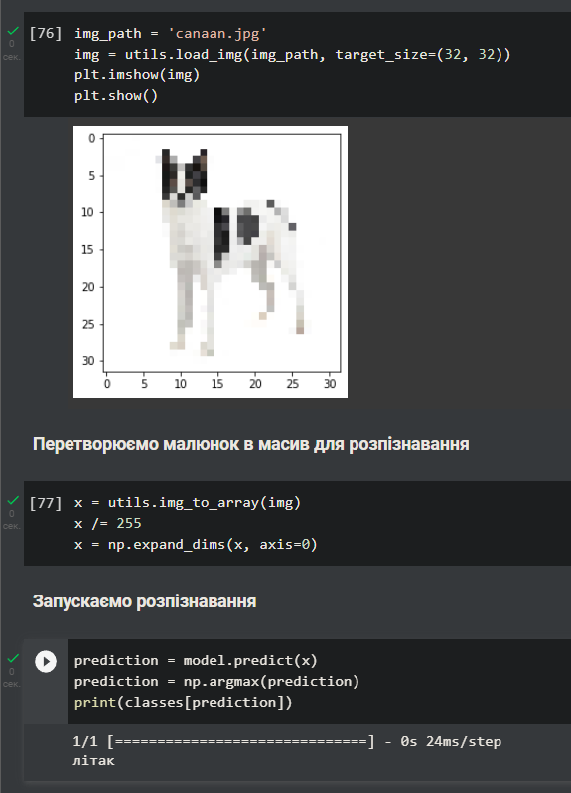

Но от собаку спутало з літаком. Хотя вони чимось схожі

## Посилання

Код в гугл колаб: <https://colab.research.google.com/drive/1GX3p8co6OaIYFR38z-vEbkUcWUyA-AKJ?usp=sharing>

Посилання на лб в гітхабі: [Lab_Univer/Lab_4k_1sem/Recognise/lab4 at master · Kolyanuss/Lab_Univer (github.com)](https://github.com/Kolyanuss/Lab_Univer/tree/master/Lab_4k_1sem/Recognise/lab4)

В репозиторії знаходяться збережена модель, а ваги до неї можна загрузити за посиланнням:<https://drive.google.com/file/d/1XPxQuzigVE1Y2Lh1otiNQ9kmisaKxxQz/view?usp=sharing>

Також є тека із зображеннями які були використані для перевірки моделі.